САБАҚ:  География ғылымының дамуы |  |  | Мектеп: № 56 ЖОББМ
Мұғалімнің есімі: Рүстем Гауһар Есқалиқызы

СЫНЫП: 7 |  |  | Қатысқандар саны: |  | Қатыспағандар: 0
Сабақ негізделген оқу  мақсаты (мақсаттары) |  |  | 7.1.1.2 -саяхатшылар мен зерттеушілердің география ғылымының дамуына қосқан үлесін сипаттап, баға береді
Сабақ мақсаттары | Барлық оқушылар:
 | Оқулықта берілген тапсырмаларды орындайды. Тақырыпты меңгереді.
 | Оқушылардың басым бөлігі:
 | Тақырыптың маңызы туралы дәлелдеп айтып бере алады.
 | Кейбір оқушылар:
 | Білімді сыныптастарына түсіндіріп оқулықтан тыс ресурстар қоса алады.
Бағалау критерийі | Жеке, жұптық, топтық тапсырмаларды орындай алады.  Сабақ барысында тыңдаушының назарын өзіне аудара алады.
Тілдік құзіреттілік | География
Ресурстар | Оқулық, суреттер, топқа бөлуге арналған кеспе қағаздар және әртүрлі заттар, топтық тапсырмалар, кері байланыс, стикер.
Әдіс-тәсілдер | Сұрақ-жауап, әңгімелеу, түсіндіру, ойын, көрнекілік. Рефлексия.
Пәнаралық байланыс | Музыка, қазақ тілі,тарих.
Алдыңғы тақырып | Географияны зерттеу нысандары
Жоспарланған  Уақыт | Жоспарланған жаттығулар (төменде  жоспарланған жаттығулармен қатар,  ескертпелерді жазыңыз) |  |  |  |  | Ресурстар
Басталуы 5 минут | Топқа бөлу 2 минут  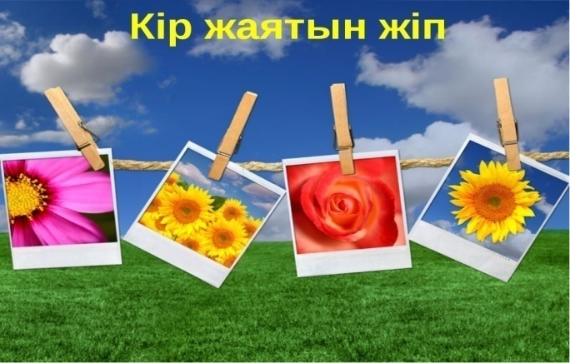  Психологиялық ахуал қалыптастыру:  «Көрші»  Мақсаты: әрбір қатысушының сол топтың бір мүшесі екендігін сезінуі, бір-біріне жылылық сыйлау.  Нұсқаулық:  Көршіңді оң жақтан құшақта,  Көршіңді сол жақтан құшақта.  Оң жақтағы көршіңе бір жымиып,  Сол жақтағы көршіңе бір жымиып,  Бүгінгі тренинг барысы,  Біз үлкен отбасы. |  |  |  |  | Жіпте жайылған фотосреттерді алып, түріне сай топтарға бөлінеді.  (Көршілер қимыл – қозғалыстар арқылы жаттығуды жасайды)
Ортасы 20 минут | Білу және түсіну 10 минут  Топтарға тапсырма:  (Мәтін бөліктерін тарату)  Оқулықтағы тапсырмаларды топтарға бөлу  1 – топ бірінші бөлім  2 – топ екінші бөлім  3 – топ үшінші бөлім  4 – топ төртінші бөлім  Қолдану 8 минут Постер жасату.  Жалпыға арналған тапсырма:  Оқушылар жаңа білімге сай оқулықты қолдана отырып өз түсінгендерін постерге түсіреді. |  |  |  |  | «Әлемді шарлау» әдісі арқылы түсіндіріледі.  Постер жасату.  Оқушылар өз ойларын постерге жазып оқып береді.
Сергіту сәті  2 минут | «Қыдырып қайтайық!»  би билеу  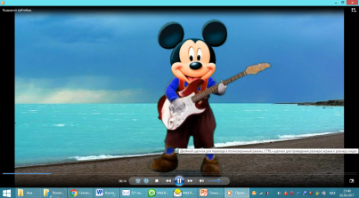 |  |  |  |  | «Қыдырып қайтайық!» биі
Аяқталуы 20 минут | Синтез  Ежелгі замандардағы қалыптасуы. География ғылымы туралы презентация арқылы жалпылама шолу.  «Алтын балыққа арналған аквариум» әдісі  Оқушыларға жасырын суреттер таратылады, кімге балық түссе, сол алтын балық болады, оқушы алтын балықтың маскасын киіп, ортаға шығады. Басқа оқушылар оған сұрақтар қояды. Егер жауап бере алмаса топ мүшелері көмектесуіне болады.  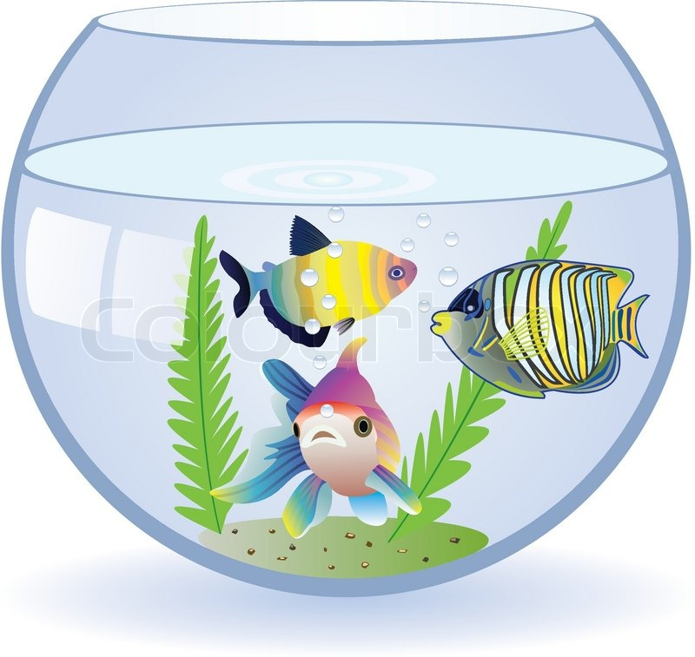 |  |  |  |  | «Алтын балыққа арналған аквариум» әдісі
Қосымша ақпарат

Саралау – Сіз қосымша  көмек көрсетуді қалай  жоспарлайсыз? Сіз  қабілеті жоғары  оқушыларға тапсырманы  күрделендіруді қалай  жоспарлайсыз? |  | Бағалау - Оқушылардың  үйренгенін тексеруді  қалай жоспарлайсыз? |  | Пəнаралық байланыс  Қауіпсіздік жəне еңбекті  қорғау ережелері  АКТ-мен байланыс  Құндылықтардағы  Байланыс
Рефлексия  Сабақ / оқу  мақсаттары  шынайы ма?  Бүгін оқушылар  не білді?  Сыныптағы ахуал  қандай болды?  Мен жоспарлаған  саралау шаралары  тиімді болды ма?  Мен берілген  уақыт ішінде  үлгердім бе? |  | «Бағдаршам» әдісі  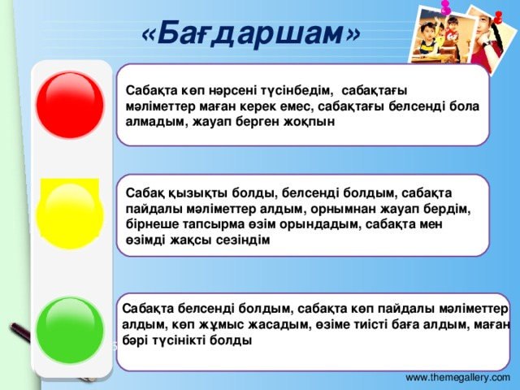
Қорытынды бағамдау
Қандай екі нəрсе табысты болды (оқытуды да, оқуды да ескеріңіз)?
1:
2:
Қандай екі нəрсе сабақты жақсарта алды (оқытуды да, оқуды да ескеріңіз)?
1:
2:
Сабақ барысында мен сынып немесе жекелеген оқушылар туралы менің келесі сабағымды
жетілдіруге көмектесетін не білдім?

